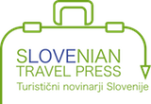
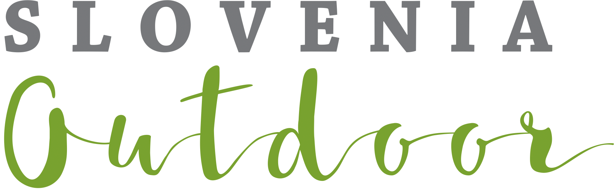
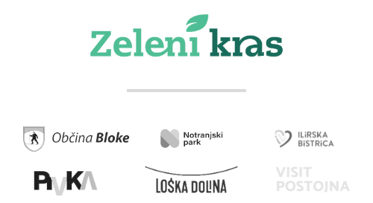

ČEZMEJNA BORZA LOKALNIH PONUDNIKOV
ZELENI KRAS 2026

RRA Zeleni kras v sodelovanju s partnerskimi organizacijami iz destinacije Zeleni kras, Društvom turističnih novinarjev Slovenije in združenjem Slovenia Outdoor organizira že četrto tradicionalno čezmejno Borzo lokalnih ponudnikov Zeleni kras 2026.
Osrednji turistično-poslovni dogodek v regiji ponuja edinstveno priložnost za predstavitev ponudbe, mreženje med ponudniki in obiskovalci, sklepanje novih poslovnih sodelovanj in pridobivanje dragocenih znanj. Sodelujoči turistični ponudniki iz destinacije Zeleni kras, vodilnih destinacij Slovenije in Primorsko-goranske županije imajo priložnost predstaviti svoje storitve in produkte, obiskovalci pa spoznati bogato turistično ponudbo regije.
Dogodek bo potekal v sredo, 25.3.2026,
s pričetkom ob 13.30 uri (zaključek ob 20.00 uri)
v prostorih Doma na Vidmu v Ilirski Bistrici (Gregorčičeva cesta 2, Ilirska Bistrica).

Predstavitev dogodka:
- Udeležba je brezplačna.
- Vsak izmed lokalnih ponudnikov turističnih storitev bo imel na razpolago svoj promocijski pult na katerem bo lahko predstavili ponudbo in storitve, s katerimi se ukvarja (na razpolago je 50 pultov).
- Prijave so obvezne. Ponudniki morajo poslati izpolnjeno prijavnico najkasneje do 10.3.2026.
- Za člane Slovenia Outdoor bomo v dopoldanskem času organizirali ogled terena in kolesarjenje z e-MTB kolesi.
- TIC-i destinacije Zeleni kras bodo imeli skupen promocijski pult.
- Dogodek bo voden, poskrbljeno bo za pogostitev ob dogodku.
- Na podlagi prijavljenih sodelujočih razstavljavcev bomo pripravili katalog.
- V sklopu dogodka bodo potekale brezplačne izobraževalne delavnice. Cilj delavnic je dvig kakovosti storitev, izboljšanje poslovanja ter prilagajanje sodobnim turističnim trendom in novim ciljnim skupinam. Na delavnicah bodo predstavljeni praktični primeri dobrih praks s strani uglednih strokovnjakov s področja turizma.
- Dogodek ni prodajne narave.
PROGRAM

13.30–15.00 Strokovni del „Povezovanje narave in okusov v turistični ponudbi“
- Uvodno predavanje
- Moderiran pogovor
- Kosilo
15.30–20.00 Borza lokalnih ponudnikov čezmejnega območja
- Mreženje med turističnimi ponudniki, poslovnimi partnerji in splošno javnostjo
- Delavnica: „Izkušnje vzpostavljanja MTB park Kočevsko“
- Delavnica „Priprava kolesa na sezono“
- Delavnica „Food Styling – predstavitev hrane na krožnikih“

PRIJAVNICA ZA RAZSTAVLJAVCE
ČEZMEJNA BORZA LOKALNIH PONUDNIKOV
ZELENI KRAS 2026

Prosimo vas, da izpolnjeno prijavnico pošljete na e-naslov: info@zelenikras.si
(najkasneje do torka, 10.3.2026)
PONUDNIK – NAZIV DEJAVNOSTI:

NASLOV:
KONTAKT (elektronski naslov in telefon, spletna stran):

KRATEK OPIS VAŠE DEJAVNOSTI (do 700 znakov):
VAŠI PRODUKTI/STORITVE:

CERTIFIKATI

Kraj in datum: |  | Podpis:

Veselimo se vaše udeležbe!

